Bibliobus U.P.
Search results for "International movies"

 | Author / Title | Year | Support / Genre | Notice nr.
 | Andini, Kamila  Une femme indonésienne | 2023 | DVD  Drama | 776542
 | Hints, Anna  Smoke sauna sisterhood | 2023 | DVD | 776749
 | Mitevska, Teona Strugar  L'homme le plus heureux au monde = The happiest man in the world | 2023 | DVD  Drama | 776573
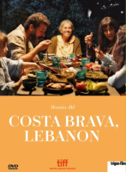 | Akl, Mounia  Costa Brava, Lebanon | 2022 | DVD  Drama | 776447
 | Haroun, Mahamat-Saleh  Lingui : les liens sacrés | 2022 | DVD  Drama | 776224
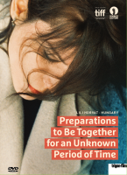 | Horvat, Lili  Preparations to Be Together for an Unknown Period of Time | 2022 | DVD  Drama | 776449
 | Kerekes, Peter  107 mothers | 2022 | DVD  Drama | 776368
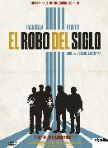 | Winograd, Ariel  El robo del siglo = Le braquage du siècle | 2021 | DVD  Crime fiction | 776063
 | al-Kateab, Waad  Pour Sama | 2020 | DVD | 775608
 | Diop, Mati  Atlantique | 2020 | DVD  Drama | 775611
 | Guzman, Patricio  La cordillère des songes | 2020 | DVD | 775692
 | Wang Xiaoshuai  Adieu mon fils = So long, my son | 2020 | DVD  Drama | 775612
 | Mosese, Lemohang Jeremiah  L' Indomptable feu du printemps = This is not a Burial, it's a Resurrection | 2019 | DVD  Drama | 776145
 | Sahebi, Mehdi  Mirr | 2019 | DVD | 775731
 | Zoabi, Sameh  Tel Aviv on fire | 2019 | DVD  Comedy | 775475
 | Gallego, Cristina  Les oiseaux de passage | 2018 | DVD  Drama | 775473
 | Gomis, Alain  Félicité | 2017 | DVD  Drama | 774826
 | Grisebach, Valeska  Western | 2017 | DVD  Drama | 775129
 | Jabor, Carolina  Liquid truth | 2017 | DVD  Drama | 775476
 | Rauniyar, Deepak  White sun = Soleil blanc | 2017 | DVD  Drama | 774686
 | Sabbagh, Mahmoud  Barakah meets Barakah | 2017 | DVD  Dramatic comedy | 774691
 | Bouzid, Leyla  A peine j'ouvre les yeux | 2016 | DVD  Drama | 774480
 | Bustamante, Jayro  Ixcanul Le volcan | 2016 | DVD  Drama | 774261
 | Butler, Martin  Tanna : Roméo et Juliette dans le Pacifique | 2016 | DVD  Drama | 774698
 | Haghighi, Mani  A dragon arrives | 2016 | DVD  Crime fiction | 774690
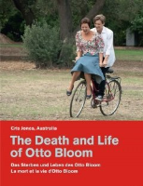 | Jones, Cris  La mort et la vie d'Otto Bloom | 2016 | DVD  Drama | 775131
 | Ovashvili, George  Corn island La terre éphémère | 2016 | DVD  Drama | 774264
 | Perez, Fernando  Derniers jours à La Havane | 2016 | DVD  Drama | 775130
 | Pitts, Rafi  Soy nero | 2016 | DVD  Drama | 774706
 | San Martin, Pepa  Rara | 2016 | DVD  Dramatic comedy | 774702
 | Veldhuisen, Daan  Banana pancakes and the Lonely Planet | 2016 | DVD | 775127
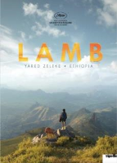 | Zeleke, Yared  Lamb | 2016 | DVD  Drama | 774262
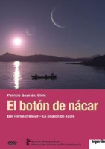 | Guzman, Patricio  Le bouton de nacre | 2015 | DVD | 774060
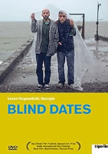 | Koguashvili, Levan  Blind dates | 2015 | DVD  Dramatic comedy | 774479
 | Kore-eda, Hirokazu  Notre petite soeur | 2015 | DVD  Drama | 774263
 | Korki, Shawkat Amin  Memories on stone | 2015 | DVD  Drama | 773919
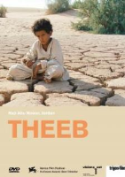 | Nowar, Naji Abu  Le loup Theeb | 2015 | DVD  Drama | 773923
 | Papakaliatis, Christopher  Worlds apart = L'éternel amour | 2015 | DVD  Drama | 774695
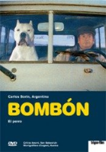 | Sorin, Carlos  Bombon le chien | 2015 | DVD  Comedy | 773909
 | Sovraznik, Razredni  Class enemy = L'ennemi de la classe | 2015 | DVD  Drama | 773739
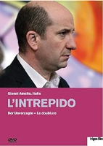 | Amelio, Gianni  L'intrepido La doublure | 2014 | DVD  Dramatic comedy | 773735
 | Angelopoulos, Théo  Le regard d'Ulysse | 2014 | DVD  Drama | 773928
 | Bakhshi, Massoud  Une famille respectable | 2014 | DVD  Drama | 773525
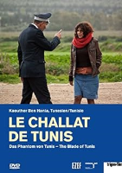 | Ben Hania, Kaouther  Le challat de Tunis | 2014 | DVD  Dramatic comedy | 774694
 | Brechner, Alvaro  Monsieur Kaplan | 2014 | DVD  Dramatic comedy | 775126
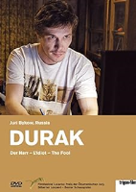 | Bykow, Juri  Durak = L'idiot | 2014 | DVD  Drama | 774696
 | Chen, Anthony  Ilo Ilo | 2014 | DVD  Dramatic comedy | 773519
 | Hernandez, Paula  Herencia Le grand amour | 2014 | DVD  Dramatic comedy | 773522
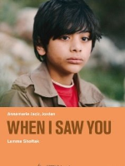 | Jacir, Annemarie  When I saw you | 2014 | DVD  Drama | 773399
 | Lechuga, Carlos  Melaza Mélasse | 2014 | DVD  Drama | 773523
 | Tamasese, Tusi  L'orateur | 2014 | DVD  Drama | 773924
 | Tanovic, Danis  Un épisode dans la vie d'un ferrailleur An episode in the life of an iron picker | 2014 | DVD  Drama | 773258
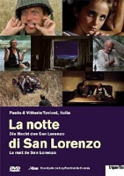 | Taviani, Paolo  La nuit de San Lorenzo | 2014 | DVD  Drama | 773395
 | Begic, Aida  Enfants de Sarajevo | 2013 | DVD  Drama | 773524
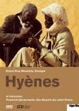 | Diop-Mambety, Djibril  Hyènes | 2013 | DVD  Dramatic comedy | 773168
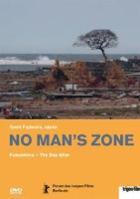 | Fujiwara, Toshi  No man's zone : Fukushima | 2013 | DVD | 773187
 | Haolun Shu  N[uméro] 89 Shimen Road Shanghai Shimen road | 2013 | DVD  Drama | 773189
 | Hernandez, Paula  Un amour pour toute la vie Un amor | 2013 | DVD  Drama | 773042
 | Mulloy, Lucy  Une nuit Una noche | 2013 | DVD  Drama | 773073
 | Perez Rosado, Pedro  Wilaya | 2013 | DVD  Drama | 773181
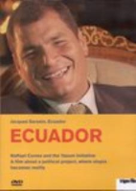 | Sarasin, Jacques  Ecuador | 2013 | DVD | 772856
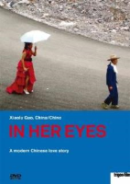 | Xiaolu Guo  In her eyes | 2013 | DVD  Drama | 773188
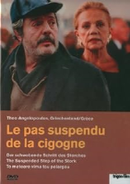 | Angelopoulos, Théo  Le pas suspendu de la cigogne | 2012 | DVD  Dramatic comedy | 773173
 | Bojanov, Konstantin  Avé | 2012 | DVD  Drama | 773043
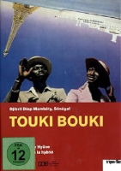 | Diop-Mambety, Djibril  Le voyage de la hyène Touki Bouki | 2012 | DVD  Dramatic comedy | 773174
 | Farhadi, Asghar  A propos d'Elly | 2012 | DVD  Drama | 772606
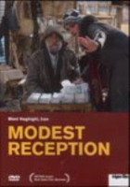 | Haghighi, Mani  Modest reception | 2012 | DVD  Dramatic comedy | 773040
 | Kawase, Naomi  Hanezu, l'esprit des montagnes | 2012 | DVD  Drama | 773045
 | Khemir, Nacer  Sheherazade La parole contre la mort | 2012 | DVD  Tale | 773180
 | Korki, Shawkat Amin  A travers la poussière Crossing the dust | 2012 | DVD  Drama | 773182
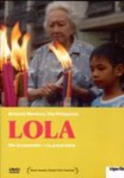 | Mendoza, Brillante  La grand-mère Lola | 2012 | DVD  Drama | 772781
 | Silva, Sebastian  Les vieux chats Gatos viejos | 2012 | DVD  Dramatic comedy | 773044
 | Subiela, Eliseo  Ne meurs pas sans me dire où tu vas | 2012 | DVD  Drama | 773393
 | Taretto, Gustavo  L'amour à l'ère du virtuel Medianeras | 2012 | DVD  Comedy | 773039
 | Angelopoulos, Théo  Alexandre le grand | 2011 | DVD  Drama | 773010
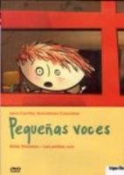 | Carrillo, Jairo  Les petites voix [Film d'animation] Pequenas voces | 2011 | DVD | 772859
 | Copti, Scandar  Ajami | 2011 | DVD  Drama | 773920
 | Fedorchenko, Aleksei  Le dernier voyage de Tanya Silent souls | 2011 | DVD  Drama | 773041
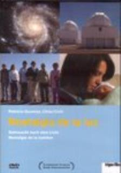 | Guzman, Patricio  Nostalgie de la lumière | 2011 | DVD | 772532
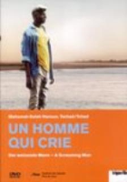 | Haroun, Mahamat-Saleh  Un homme qui crie | 2011 | DVD  Drama | 772574
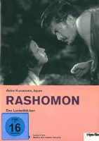 | Kurosawa, Akira  Rashomon | 2011 | DVD  Drama | 773186
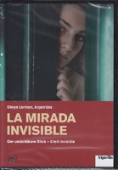 | Lerman, Diego  L'oeil invisible La mirada invisible | 2011 | DVD  Drama | 773908
 | Minarolli, Artan  Alive ! | 2011 | DVD  Drama | 772576
 | Ovashvili, George  L'autre rive The other bank | 2011 | DVD  Drama | 773918
 | Arvin Chen  Au revoir Taipei | 2010 | DVD  Dramatic comedy | 774700
 | Assarat, Aditya  Wonderful town | 2010 | DVD  Drama | 773926
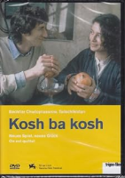 | Chudoynasarow, Bachtiar  On est quitte ! Kosh ba kosh | 2010 | DVD  Dramatic comedy | 773916
 | Faessler, Lisa  Trans-Cutucu : Retour à la forêt vierge | 2010 | DVD | 774703
 | Kore-eda, Hirokazu  Still walking | 2010 | DVD  Drama | 772135
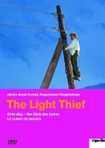 | Kubat, Aktan Arym  The light thief = Le voleur de lumière | 2010 | DVD  Drama | 774687
 | Llosa, Claudia  Fausta, la teta asustada | 2010 | DVD  Drama | 772286
 | Omirbaew, Dareschan  Marat, tueur à gages | 2010 | DVD  Drama | 773917
 | Panh, Rithy  Les gens de la rizière | 2010 | DVD  Drama | 773185
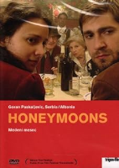 | Paskaljevic, Goran  Honeymoons | 2010 | DVD  Drama | 773927
 | Ray, Satyajit  L'invaincu Aparajito | 2010 | DVD  Drama | 773172
 | Scherson, Alicia  Touristes | 2010 | DVD  Dramatic comedy | 773911
 | Weerasethakul, Apichatpong  Oncle Boonmee, celui qui se souvient de ses vies antérieures | 2010 | DVD  Drama | 772371
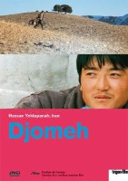 | Yektapanah, Hassan  Djomeh | 2010 | DVD  Drama | 773922
 | Chenillo, Mariana  Cinco dias sin Nora = Cinq jours sans Nora | 2009 | DVD  Comedy | 774705
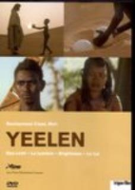 | Cissé, Souleymane  Yeelen : la lumière | 2009 | DVD  Drama | 771905
 | Gaulke, Uli  Les amoureux du septième art Comrades in dreams | 2009 | DVD  Dramatic comedy | 773178
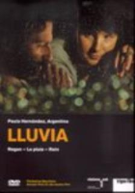 | Hernandez, Paula  La pluie | 2009 | DVD  Dramatic comedy | 772140
 | Sorin, Carlos  Petites histoires Historias minimas | 2009 | DVD  Dramatic comedy | 773169
 | Abdyjaparov, Ernest  Pure coolness = Pure froideur | 2008 | DVD  Drama | 774688
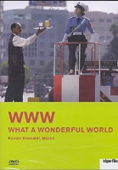 | Bensaidi, Faouzi  WWW : What a wonderful world | 2008 | DVD  Thriller | 774693
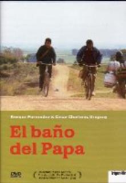 | Fernandez, Enrique  Les toilettes du pape | 2008 | DVD  Dramatic comedy | 771734
 | Gomes, Flora  Ma voix | 2008 | DVD  Musical | 771699
 | Karun, Shaji  La naissance Piravi | 2008 | DVD  Drama | 773396
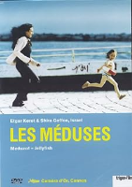 | Keret, Etgar  Les méduses | 2008 | DVD  Dramatic comedy | 773398
 | Peck, Raoul  Lumumba | 2008 | DVD  History | 773915
 | Rotter, Ariel  L'autre | 2008 | DVD  Dramatic comedy | 771743
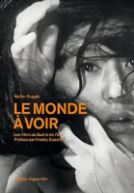 | Ruggle, Walter  Le monde à voir : les films du Sud et de l'Est | 2008 | Book | 64085
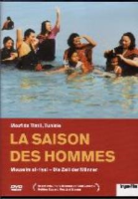 | Tlatli, Moufida  La saison des hommes | 2008 | DVD  Drama | 771697
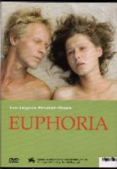 | Vyrypaev, Ivan  Euphoria | 2008 | DVD  Drama | 771689
 | Yameogo, S. Pierre  Lève-toi et marche Delwende | 2008 | DVD  Drama | 773177
 | Yinan Diao  Train de nuit | 2008 | DVD  Drama | 771744
 | Dasgupta, Buddhadeb  L'abri de leurs ailes | 2007 | DVD  Dramatic comedy | 771694
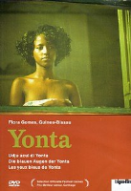 | Gomes, Flora  Les yeux bleus de Yonta Yonta | 2007 | DVD  Comedy | 773914
 | Mitulescu, Catalin  Comment j'ai fêté la fin du monde | 2007 | DVD  Dramatic comedy | 771700
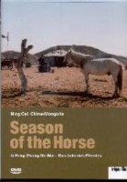 | Ning Cai  La saison du cheval | 2007 | DVD  Drama | 771698
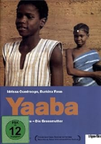 | Ouedraogo, Idrissa  Yaaba La grand-mère | 2007 | DVD  Dramatic comedy | 773175
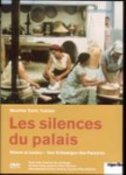 | Tlatli, Moufida  Les silences du palais | 2007 | DVD  Dramatic comedy | 772287
 | Waddington, Andrucha  La maison de sable The house of sand | 2007 | DVD  Drama | 771430
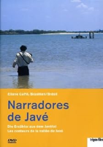 | Caffé, Eliane  Les conteurs de la vallée de Javé Narradores de Jave | 2006 | DVD  Dramatic comedy | 773913
 | Furtado, Jorge  The man who copied | 2006 | DVD  Dramatic comedy | 773400
 | Hou Hsiao-hsien  Le maître de marionnettes | 2006 | DVD  History | 773925
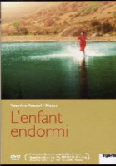 | Kassari, Yasmine  L'enfant endormi | 2006 | DVD  Drama | 771695
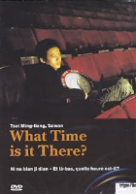 | Ming-liang, Tsai  Et là-bas, quelle heure est-il ? What time is it there ? | 2006 | DVD  Dramatic comedy | 773167
 | Solanas, Fernando E.  La dignidad des los nadies = La dignité des pauvres | 2006 | DVD | 774704
 | Cabrera, Sergio  La stratégie de l'escargot | 2005 | DVD  Dramatic comedy | 771691
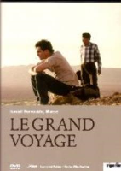 | Ferroukhi, Ismaël  Le grand voyage | 2005 | DVD  Drama | 771021
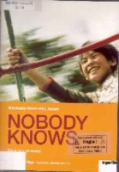 | Kore-eda, Hirokazu  Nobody knows | 2005 | DVD  Drama | 771020
 | Law, Clara  La déesse de 1967 The goddess of 1967 | 2005 | DVD  Dramatic comedy | 773170
 | Mendez, Josué  Dias de Santiago | 2005 | DVD  Drama | 771024
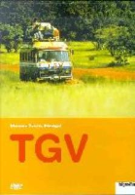 | Touré, Moussa  TGV | 2005 | DVD  Comedy | 772888
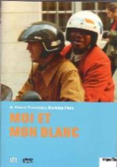 | Yameogo, S. Pierre  Moi et mon blanc | 2005 | DVD  Dramatic comedy | 771305
 | Abdikalikow, Aktan  Le fils adoptif Beshkempir | 2004 | DVD  Dramatic comedy | 773397
 | Diop-Mambety, Djibril  La petite vendeuse de soleil; Le franc | 2004 | DVD  Dramatic comedy | 770680
 | Kore-eda, Hirokazu  La lumière de l'illusion Maboroshi no hikari | 2004 | DVD  Drama | 773394
 | Rodriguez, Hugo  Nicotina | 2004 | DVD  Thriller | 773171
 | Yamada, Yoji  The twilight samouraï | 2004 | DVD  History | 770791
 | Yang, Edward  Yi Yi : et un, et deux | 2004 | DVD  Dramatic comedy | 770741
 | Meirelles, Fernando  Domesticas | 2003 | DVD  Comedy | 770372
 | Perez, Fernando  La vie c'est siffler | 2003 | DVD  Dramatic comedy | 770164
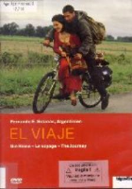 | Solanas, Fernando E.  Le voyage | 2003 | DVD  Adventure | 770165
 | Wade, Mansour Sora  Le prix du pardon | 2003 | DVD  Dramatic comedy | 771690
 | Yong-kyun, Bae  Pourquoi Bodhi-Dharma est-il parti vers l'Orient ? | 1989 | DVD  Dramatic comedy | 771692
 | Angelopoulos, Théo  Paysage dans le brouillard | 1988 | DVD  Drama | 772674
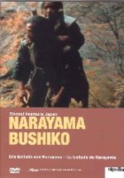 | Imamura, Shohei  La ballade de Narayama | 1983 | DVD  Drama | 771304
 | Oshima, Nagisa  Naked youth = Contes cruels de la jeunesse | 1960 | DVD  Drama | 774701

